**URS**

**IMDB**

**Laura Verbeek**

Inhoud

2 Inleiding 2

3 Use-Cases 3

4 Use-Case-Diagram 6

5 Functionele requierments 7

6 Niet-functionele requierments 8

# Inleiding

In dit document kun je bekijken hoe de ontwerpen van de applicatie zijn die gebaseerd is op IMDB. Zo staan hierin de eisen die gesteld worden aan de applicatie, maar ook hoe ik denk dat de applicatie gebruikt gaat worden.

De applicatie is bedoeld om informatie over bepaalde films op te zoeken en om deze films te beoordelen. Zo kun je als je een film wilt kijken via deze applicatie of een film goed staat aangeschreven of niet. Op basis hiervan kun je beslissen of je deze film wel of niet wilt gaan kijken. Als je wilt weten in welke films een bepaalde acteur speelt kan dat ook. Je kunt zoeken op deze acteur en van daar uit kijken welke film je wilt zien en hoe deze film staat aangeschreven.

Het ontwerp voor de GUI is ook terug te zien in dit document.

# Use-Cases

Gast is zonder account.

Gebruiker is met account.

|  |  |
| --- | --- |
| Naam: | Zoekfunctie |
| Samenvatting: | Hiermee kun je bepaalde films of acteurs opzoeken |
| Actor: | Gast |
| Aanname: |  |
| Beschrijving: | 1. Actor vult een zoekwoord in in de zoekbalk. 2. Actor klikt op “search”. 3. Applicatie doorzoekt de database op de ingevoerde zoekopdracht. 4. Applicatie geeft gevonden resultaten weer op het scherm. [1] |
| Uitzondering: | [1] Als er geen resultaat gevonden is komt er de melding: “No results found”. |
| Resultaat: | Er verschijnt een lijst met gevonden resultaten op het scherm. |

|  |  |
| --- | --- |
| Naam: | Inloggen |
| Samenvatting: | Actor kan inloggen |
| Actor: | Gast |
| Aanname: | Je hebt een account. |
| Beschrijving: | 1. Actor vult zijn gebruikersnaam in. 2. Actor vult zijn wachtwoord in. 3. Actor klikt op “log on”. 4. Applicatie controleert de combinatie wachtwoord en gebruikersnaam. [1] 5. Actor is ingelogd. |
| Uitzondering: | [1] Als de combinatie van het wachtwoord en de gebruikersnaam onjuist is verschijnt de melding: “Invalid username of password”. |
| Resultaat: | Actor is ingelogd. |

|  |  |
| --- | --- |
| Naam: | Recensie toevoegen |
| Samenvatting: | Actor kan een recensie toevoegen aan een film. |
| Actor: | Gebruiker |
| Aanname: | Actor is ingelogd. |
| Beschrijving: | 1. Actor geeft de film een cijfer en vult de opmerking in. 2. Actor klikt op “Add review”.[1][2] 3. Applicatie voegt de recensie toe aan de database. |
| Uitzondering: | [1]Als er geen cijfer is ingevuld komt de melding: “Please enter a rating”.  [2]Als er geen opmerking is ingevuld komt de melding: “Please enter a comment”. |
| Resultaat: | De recensie wordt toegevoegd. |

|  |  |
| --- | --- |
| Naam: | Film toevoegen |
| Samenvatting: | Actor kan een film toevoegen. |
| Actor: | Medewerker |
| Aanname: | Actor is ingelogd. |
| Beschrijving: | 1. Actor klikt op “Add movie” 2. Applicatie haalt t scherm op om een film toe te voegen. 3. Actor vult de gegevens van een film in en klikt op “Add”. [1] 4. Applicatie voegt de film toe aan de database. |
| Uitzondering: | [1]Als niet alle velden zijn ingevuld komt de melding: “Please enter all fields”. |
| Resultaat: | De film wordt toegevoegd aan de database. |

|  |  |
| --- | --- |
| Naam: | Film aanpassen |
| Samenvatting: | Actor kan een film aanpassen. |
| Actor: | Medewerker |
| Aanname: | Actor is ingelogd. |
| Beschrijving: | 1. Actor klikt op “Change movie” 2. Applicatie haalt t scherm op om een film aan te passen. 3. Actor vult de gegevens van een film in en klikt op “Change”. [1] 4. Applicatie wijzigt de gegevens van de film. |
| Uitzondering: | [1]Als niet alle velden zijn ingevuld komt de melding: “Please enter all fields”. |
| Resultaat: | De film wordt aangepast. |

|  |  |
| --- | --- |
| Naam: | Acteur toevoegen |
| Samenvatting: | Actor kan een acteur toevoegen. |
| Actor: | Medewerker |
| Aanname: | Actor is ingelogd. |
| Beschrijving: | 1. Actor klikt op “Add actor” 2. Applicatie haalt t scherm op om een acteur toe te voegen. 3. Actor vult de gegevens van een film in en klikt op “Add”. [1] 4. Applicatie voegt de acteur toe aan de database. |
| Uitzondering: | [1]Als niet alle velden zijn ingevuld komt de melding: “Please enter all fields”. |
| Resultaat: | De acteur wordt toegevoegd aan de database. |

|  |  |
| --- | --- |
| Naam: | Acteur aanpassen. |
| Samenvatting: | Actor kan een acteur toevoegen. |
| Actor: | Medewerker |
| Aanname: | Actor is ingelogd. |
| Beschrijving: | 1. Actor klikt op “Change Actor” 2. Applicatie haalt t scherm op om een acteur aan te passen. 3. Actor vult de gegevens van een acteur in en klikt op “Change”. [1] 4. Applicatie wijzigt de gegevens van de acteur. |
| Uitzondering: | [1]Als niet alle velden zijn ingevuld komt de melding: “Please enter all fields”. |
| Resultaat: | De acteur wordt aangepast. |

|  |  |
| --- | --- |
| Naam: | Filmografie bekijken |
| Samenvatting: | Bekijken in welke film de desbetreffende acteur heeft gespeeld. |
| Actor: | Gast |
| Aanname: | Actor heeft een acteur geselecteerd. |
| Beschrijving: | 1. Actor klikt op filmografie. 2. Applicatie haalt uit de database op in welke films deze acteur heeft gespeeld. [1] 3. Applicatie geeft films weer op het scherm. |
| Uitzondering: | [1] Als de acteur in geen enkele film speelt komt de melding: “No movies found”. |
| Resultaat: | Er verschijnt een lijst van films op het scherm. |

|  |  |
| --- | --- |
| Naam: | Cast bekijken |
| Samenvatting: | Kijken welke acteur in de desbetreffende film speelt. |
| Actor: | Gast |
| Aanname: | Actor heeft een film geselecteerd. |
| Beschrijving: | 1. Actor klikt op “More cast”. 2. Applicatie haalt de cast op uit de database. 3. Applicatie geeft alle acteurs en actrices uit die film weer op het scherm. |
| Uitzondering: |  |
| Resultaat: | Applicatie geeft alle acteurs en actrices uit die film weer op het scherm. |

|  |  |
| --- | --- |
| Naam: | Account aanmaken |
| Samenvatting: | Een account aanmaken op de website. |
| Actor: | Gast |
| Aanname: | Actor heeft nog geen account. |
| Beschrijving: | 1. Actor klikt op “Create Account”. 2. Applicatie wisselt naar een scherm om gegevens in te vullen. 3. Actor vult zijn/haar gegevens is en klit op “Create”. [1] 4. Applicatie voegt een nieuwe gebruiker toe aan de database. |
| Uitzondering: | [1] Als de gebruikersnaam al bestaat komt er een melding: “Please chose another username”. |
| Resultaat: | Actor heeft een nieuw account aangemaakt. |

# Use-Case-Diagram

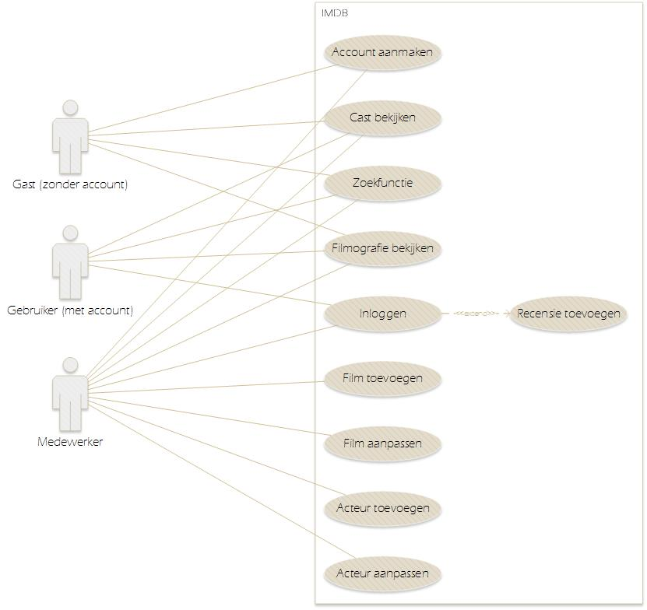

# Functionele requierments

* De applicatie moet films op kunnen zoeken.
* De applicatie moet acteurs op kunnen zoeken.
* De applicatie moet kunnen zoeken op een genre.
* Je moet kunnen inloggen bij de applicatie.
* Je moet kunnen uitloggen bij de applicatie.
* De applicatie moet de juiste rechten toekennen aan een gebruiker.
* Een medewerker moet films kunnen toevoegen.
* Een medewerker moet films kunnen aanpassen.
* Een medewerker moet acteurs kunnen toevoegen.
* Een medewerker moet acteurs kunnen aanpassen.
* Een gebruiker moet een recensie op een film kunnen schrijven.
* Een gast moet een account aan kunnen maken.
* Het gemiddelde cijfer van een film berekenen.

# Niet-functionele requierments

* De database wordt binnen 5 seconden bevraagd.
* Mensen die minder verstand hebben van computers moeten de applicatie kunnen gebruiken.
* De acteurs moeten aan de juiste films worden gekoppeld en omgekeerd.
* Een medewerker moet altijd ingelogd zijn om films of acteurs toe te kunnen voegen.
* Het systeem mag er niet langer dan 5 seconde over doen om de pagina’s te laden.